实验九 纱线拉伸性能测定实验
- 实验目的
- 通过实验，熟悉纱线强伸度仪的结构原理和操作步骤；
- 掌握纱线拉伸性能的测试原理、方法标准和相关指标计算。
- 基础知识
纱线在纺织品加工和使用中承受各种外力作用所呈现的性质称为力学性质，它包括拉伸断裂、拉伸弹性、拉伸疲劳、蠕变与应力松弛、弯曲、压缩及表面摩擦性能等。纱线的拉伸断裂性能是纱线品质评定的重要检测项目之一，直接影响纺织加工工艺和纺织品服用性能。
使用等速伸长（CRE）型强力仪，在一定试验条件下，将单根纱线拉伸至断裂，仪器即自动显示并输出有关拉伸断裂指标。
三、方法标准
GB/T 3916-2013纺织品 卷装纱 单根纱线断裂强力和断裂伸长率的测定 (CRE法)。
本法适用于除玻璃纱、弹性纱、芳纶纱、高分子量聚乙烯纱（HMPE）、超高分子量聚乙烯纱（UHMPE）、陶瓷纱、碳纤维纱和聚烯扁丝纱以外的所有纱线。
四、仪器与设备
XL-1A 纱线强伸度仪

五、实验步骤
1. 试样制备
按产品标准或协议规定抽取试验室样品，并进行预调湿、调湿处理。
预调湿处理：当试样回潮率大于公定回潮率时，需要在温度为45±5℃，相对温度为10~25%条件下进行预调湿，对于卷装纱样品或绞纱样品预调湿时间不少于4h。
调湿及试验用标准大气：温度20±2℃，相对湿度65±4%。
调湿时间：绞纱试样需8h以上，卷装紧密的试样至少48h以上。
2. 参数选择
（1）隔距长度：通常为500mm，或250mm；
（2）拉伸速度：通常为500 mm/min，或250mm/min；或根据协议提高及降低；
（3）预加张力：(0.5±0.1)cN/tex，调湿试样；(0.25±0.05)cN/dtex，湿态试样；
(2.0±0.2)cN/tex，变形丝聚酯纤维和聚酰胺纤维纱；
(1.0±0.1)cN/tex，醋脂纤维和粘胶纤维纱；
(0.5±0.05)cN/tex，双收缩和喷气膨体纱。
（4）试样数量：短纤维纱线至少取50根，其他种类纱线至少取20根；如同时要测平均值和变异系数，至少取100根。
3. 参数设置
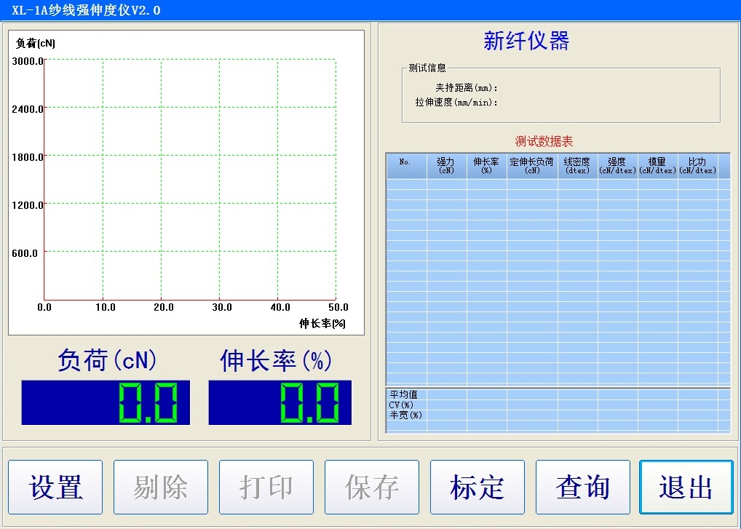
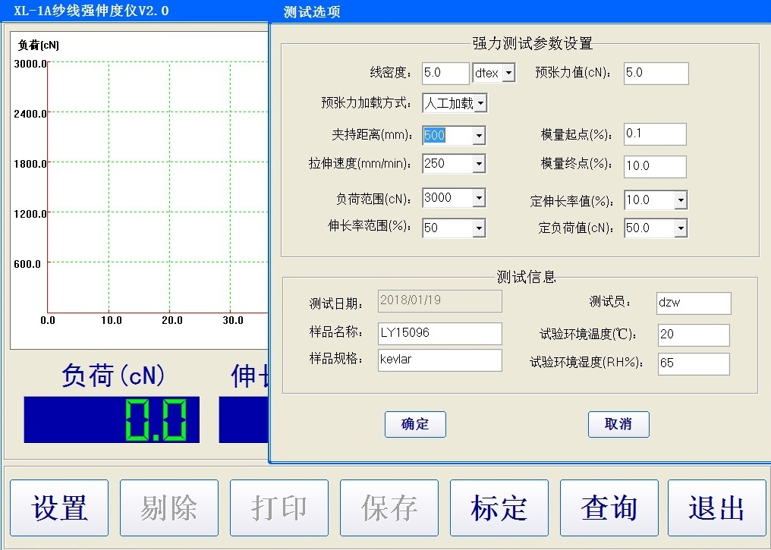
打开电脑，进入程序软件（图1），点击“设置”进行试验参数及预加张力加载方式等选择（图2），同时夹持距离调整还需打开仪器右侧门，检查拨动开关位置是否在所选择的500mm或250mm之上。
人工施加预张力：将预张力平衡装置上重锤移动至所需位置，最大张力加载为15cN；
图1 图2
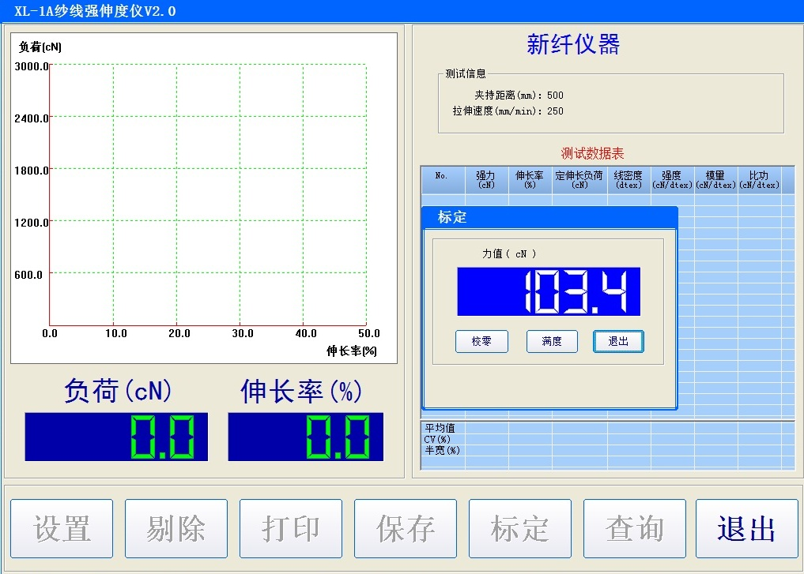
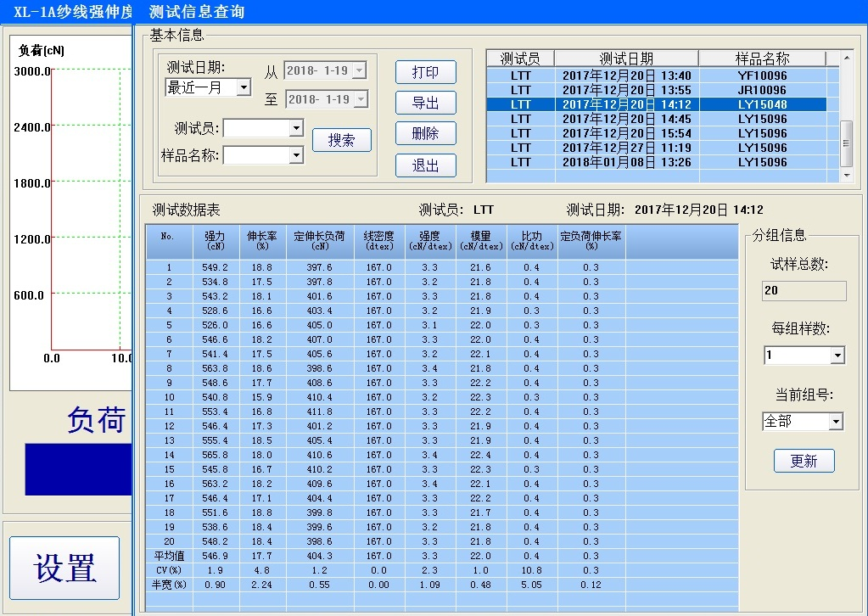
自动施加预张力：试样较粗，根据计算的预张力大于15 cN时，采用自动张力加载方式，将预张力杠杆上重锤置于小于15cN即可。
图3 图4
4. 仪器校准
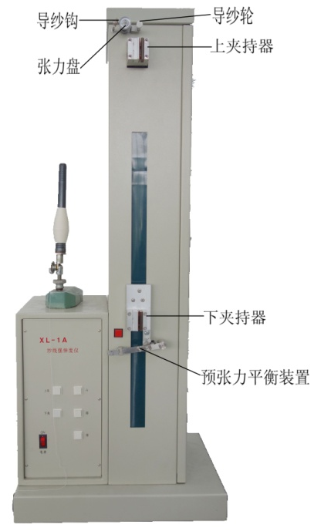
点击 “标定”按钮（图1），在上夹持器无负荷的情况下，点击“校零”按钮（图3），使力值显示为零；将1000cN标准力值砝码挂于上夹持器上，点击“满度”按钮，力值显示为1000cN。重复1～2次，并点击“退出”按钮退出。
5. 试样测试
将样品纱线扯去部分头端后从纱管引出，向上通过导纱钩引入张力盘和导纱轮，向下穿过上、下夹持器，引纱过程中注意不能松开纱线头端，以免发生退捻现象。按下主机上的红色按钮（或“上夹”按钮），上夹持器钳口闭合，再将试样引入预张力平衡装置，使纱线伸直（注意手不能碰到平衡重锤），再次按红色按钮（或“下夹”“降”按钮），下夹持器钳口闭合，同时下夹持器下降，开始拉伸纱线试样至断裂。
6. 数据处理
纱线拉伸结束，电脑自动记录数据。如发现某个测试结果异常，先点击该数据，再点击“剔除”按钮，删除该行数据；所有试样测试结束，根据需要分别点击“打印”或“保存”，记录测试结果。点击“查询”，可以将所保存的数据导出（图4）。
7. 测试结果
（1）断裂强力平均值，cN （两位有效数）；
（2）断裂强度平均值，cN / tex（修约至0.1 cN / tex）；
（3）断裂伸长率平均值，% （两位有效数）；
（4）断裂强力/强度变异系数（修约至0.1%）；
（5）断裂伸长率变异系数（修约至0.1%）。

